【图解】丰台区促进科技服务业高质量发展若干措施

[来源单位] 北京市丰台区科学技术和信息化局 [发布日期] 2026-08-13
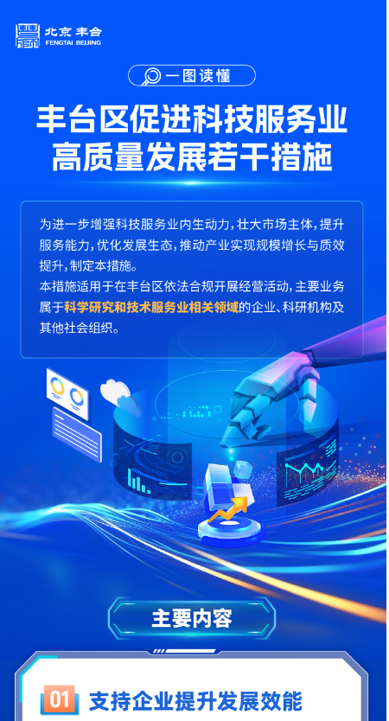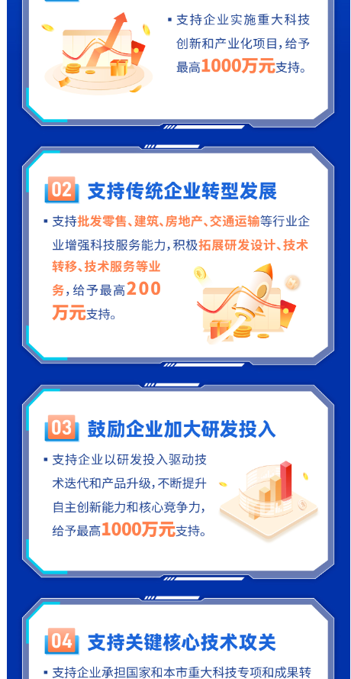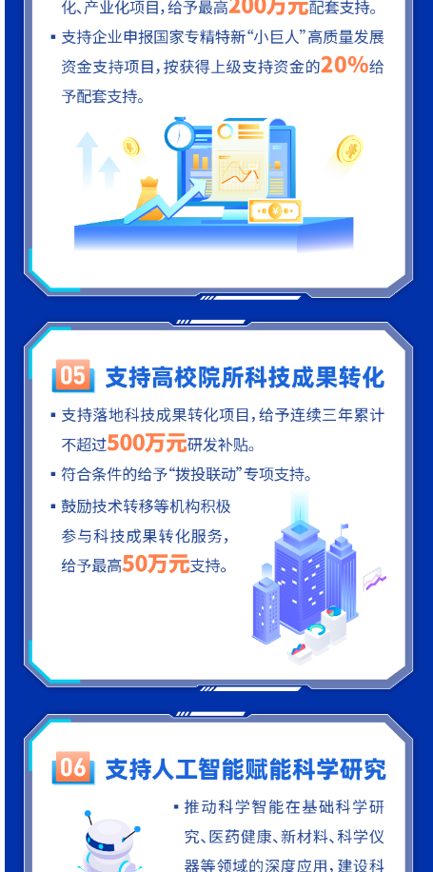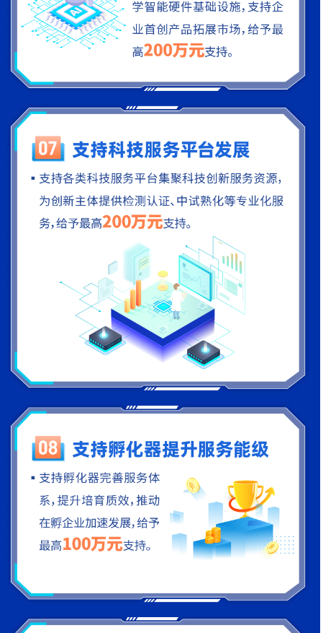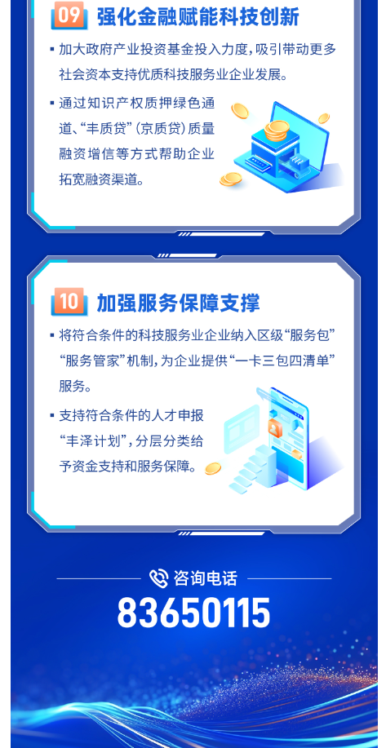
https://www.bjft.gov.cn/xxfb/ftzcjd/202608/t20260813_221816.shtml

